ทริปเวียดนามกลาง 4 วัน 3 คืน เว้-ดานัง-บาน่าฮิลล์-ฮอยอัน
โดยรถตู้ VIP. 9 ที่นั่ง รับส่งนครพนม

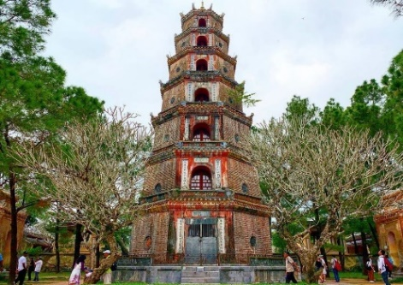
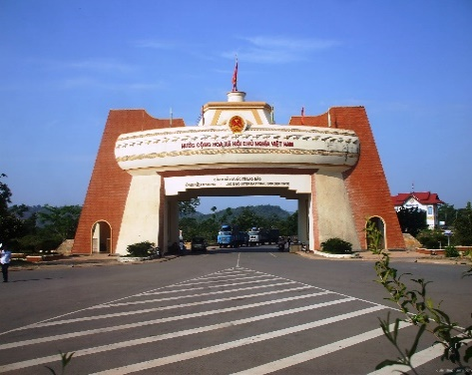
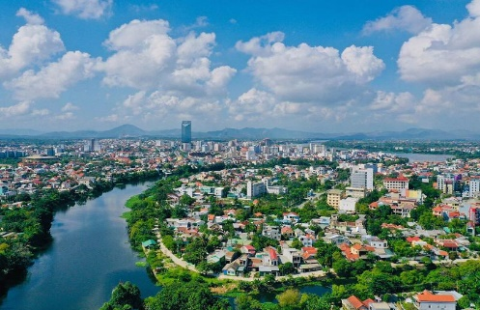
วันแรก รับคณะทัวร์ที่จุดนัดหมายที่ด่านลาวเปา เป็นหนึ่งในประตูชายแดนที่สำคัญระหว่าง

เช้า เวียดนามและลาว ตั้งอยู่ในจังหวัดกว๋างจิ ประเทศเวียดนาม นี่คือจุดหมายปลายทางที่ไม่ควรพลาดเมื่อเดินทางไปเอเชียตะวันออกเฉียงใต้เพราะไม่เพียงมีบทบาทสำคัญในกิจกรรมเชิงพาณิชย์เท่านั้น แต่ยังเป็นจุดหมายปลายทางที่น่าดึงดูดและมีสถานที่ท่องเที่ยวที่มีชื่อเสียงในบริเวณใกล้เคียงอีกด้วย ผ่านพิธีการตรวจคนเข้าเมือง ท่านจะได้สัมผัสกับวิถีชีวิตของชาวเวียดนาม

เที่ยง รับประทานอาหารกลางวันที่ ภัตตาคาร SEPON นำคณะท่านเดินท่านสู่เมือง เว้ ระยะการเดินทางใช่เวลา 5 ชม เว้ในปัจจุบันยังเป็นที่รู้จักกันในนามเมืองแห่งเทศกาลของประเทศ ตั้งแต่ปี 2000 เป็นต้นมา เทศกาลนี้จัดขึ้นมาแล้ว 9 ครั้งอย่างยิ่งใหญ่ด้วยแนวคิดที่เป็นเอกลักษณ์ เมื่อรวมกับปัจจัยหลายประการของ "สภาพอากาศเอื้ออำนวย - ดินแดนอันเอื้ออำนวย - ผู้คนที่มีความสามัคคี" เมืองเว้จึงกลายเป็นเมืองท่องเที่ยวที่สำคัญ ที่นี่ยังเป็นสถานที่แวะพักสำหรับนักท่องเที่ยวจำนวนมากในการเดินทางเพื่อค้นพบความงามของเวียดนาม
ถึงเว้นำคณะท่านเยียมชมเจดีย์เทียนมู่ ถือเป็นงานสถาปัตยกรรมที่มีเอกลักษณ์และเป็นวัดศักดิ์สิทธิ์ที่สุดในดินแดนแห่งความฝัน วัดนี้มีอายุมากกว่า 400 ปีและผ่านเหตุการณ์ทางประวัติศาสตร์หลายครั้ง ปัจจุบันสถานที่สำคัญแห่งนี้ถือเป็นสัญลักษณ์ทั่วไปของเมืองเว้ ระยะการเดินทางใช่เวลา 30 นาที
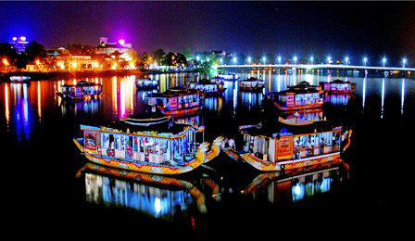
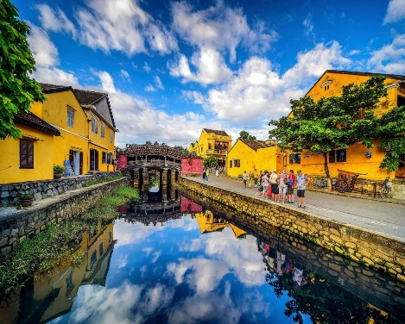
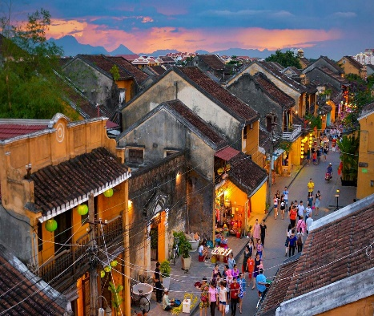
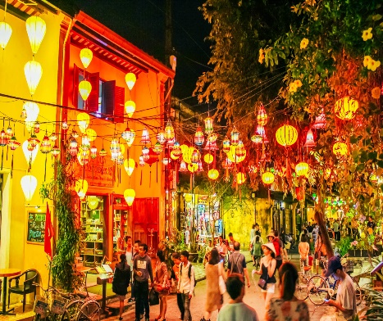

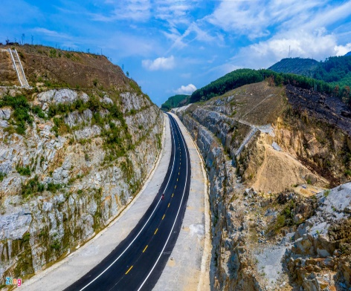

ค่ำ รับประทานอาหารที่ ภัตตาคาร HOANG PHU (อาหารผืนเมือง) หลังจากนั้นนำท่านล่องเรือ แม่น้ำหอม (Huong) ชมบรรยากาศที่ สวยงามและชีวิตความเป็นอยู่สองฟากฝั่งแม่น้ำหอม
เช็กอีนโรงแรม ระดับ ดาวหรื้อเทียบเท่า นำท่านพักผ่อนหรือท่องราตรีต่ามอัธยาศัย

วันที่ 2 : เว้ (HUE) - ดานัง (DA NANG) - ฮอยอัน (HOI AN)

เช้า รับประทานอาหาร ณ ห้องอาหารของโรงแรม หลังจากนั้นนำท่านนั่งสามล้อ (XICH LO) ชมด้านนอกพระราชวังได๋โหน่ย ( หมายเหตุ:ต่อนนี้ตึกท้องพระโรงปิดปรับปรุง) พระราชวังได๋โหน่ย (พระราชวังหลวงของกษัตริย์ราชวงศ์เหวียน) พระราชวังแห่งนี้สร้างขึ้นในปีพ.ศ. 2348ในสมัยยาลองและเคยเป็นที่ประทับของกษัตริย์ราชวงศ์เหวียน 13 พระองค์ในสมัยสงครามเวียดนามพระราชวังแห่งนี้ได้ถูกอเมริกาทิ้งระเบิดลงจนทำให้บริเวณส่วนที่เป็นที่ประทับเสียหายพังทลายลงมาบางส่วนไม่เหลือแม้แต่ซากปรักหักพังพระราชวังแห่งนี้ตั้งอยู่ในเขตเมืองเว้เป็นมรดกตกทอดอันยิ่งใหญ่ได้ถูกสร้างขึ้นตามแบบแผนความเชื่อของชาวจีนปัจจุบันรัฐบาลของประเทศเวียดนามกำลังบรูณะซ่อมแซมแห่งนี้ให้เป็นเหมือนในสมัยก่อนชมป้อมประตูทางเข้าพระราชวังที่สวยงามชมป้อมเสาธงขนาดใหญชมท้องพระโรงของกษัตริย์ไว้สำหรับออกว่าความแก่ประชาชนเป็นต้น
จากนั้นนำท่านเดินทางสู่เมืองฮอยอัน (HoiAn) เป็นเมืองคิวท์สุดน่ารัก ด้วยเอกลักษณ์ที่ทั่วทั้งเมือง "ฮอยอัน ฉันรักเธอ" ฮอยอัน เป็นเมืองมรดกโลกแห่งเวียดนาม เอกลักษณ์ที่โดดเด่นแบบเห็นได้ชัดก็คือภาพของอาคารบ้านเรือนสีเหลืองสดใส และอีกหลากหลายเสน่ห์แห่งฮอยอันที่รอให้เราไปพบเจอ ระยะการเดินทางใช่เวลา 3 ชม
เที่ยง รับประทานอาหารที่ ภัตตาคาร Lucky Pearl (อาหารทะเล) ภึงฮอยอัน นำท่านเที่ยวเมืองเก่าฮอยอัน หรือ Hoi An Ancient Town แห่งนี้ ได้รับการยกย่องให้เป็นเมืองมรดกโลกโดยยูเนสโก้ ตั้งแต่ พ.ศ.2542 มีการผสมผสานศิลปะและสถาปัตยกรรมทั้งของท้องถิ่นและของต่างชาติไว้ได้อย่างมีเอกลักษณ์ และอาคารต่างๆ ภายในเมืองได้รับการอนุรักษ์ให้อยู่ในสภาพเดิมไว้ได้เป็นอย่างดี ที่นี่มีทั้งงานศิลปหัตถกรรมแบบดั้งเดิม ร้านค้าแบบโบราณ มีร้านอาหาร คาเฟ่ บาร์ ตั้งอยู่บริเวณริมแม่น้ำ ต้องไม่ลืมสั่งน้ำดอกบัวหอมเย็นๆ ชื่นใจ ที่นี่มีมุมให้นั่งพักผ่อนหย่อนใจชื่นชมบ้านเมืองและวิถีชีวิตอันเรียบง่าย อาคารบ้านเรือนสีสันสดใสที่ไม่ว่าจะไปถ่ายรูปมุมไหนก็สวยคลาสสิค
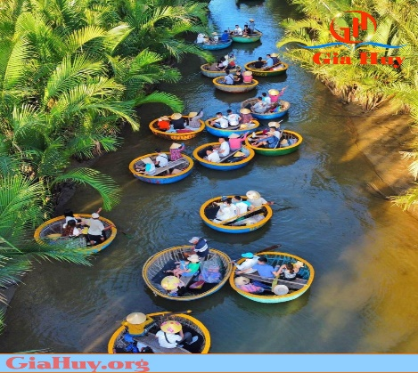
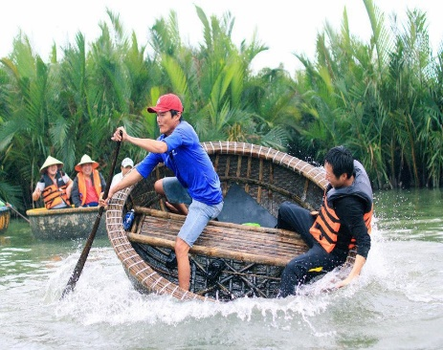
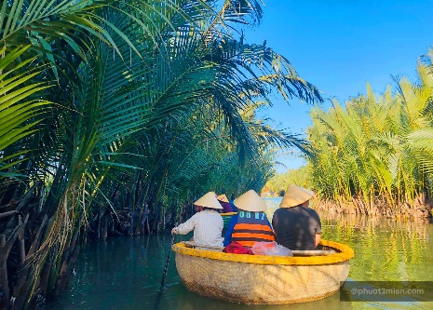
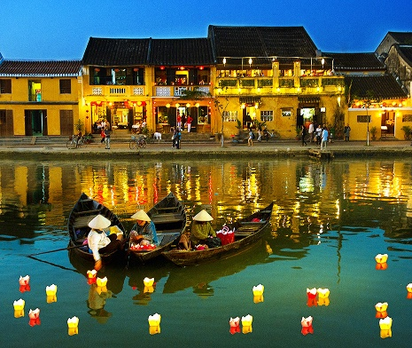

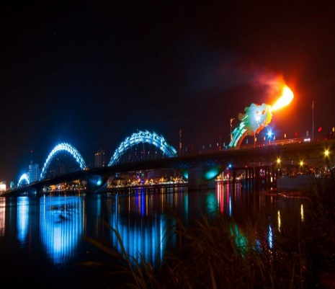

ทุกมุม ท่านจะได้สัมผัสกับชีวิตแบบชาวบ้านพร้อมชมบ้านเมืองสไตล์จีนโบราณสมาคมชาวจีนโบราณทั้งกวางตุ้งและแต้จิ๋วและบ้านช่างไม้บ้านตระกูลฟุงบ้านโบราณที่สร้างขึ้นโดยไม่ได้ใช้ตะปู ในการสร้าง รวมถึงชาวบ้านร้านค้ามากมายนำท่านเดินทางสู่ สะพานญี่ปุ่น ที่สร้างโดยชาวญี่ปุ่น เป็นรูปทรงโค้ง มีหลังคามุงกระเบื้องสีเขียวและเหลืองเป็นลอนคลื่น ตรงกลางสะพานมีเจดีย์ทรงสี่เหลี่ยมจัตุรัส ซึ่งสร้างเชื่อมเขตชาวญี่ปุ่นกับชาวจีน นำท่านเดินทางสู่ บ้านเลขที่ 101 หน้าบ้านติดถนนสายหนึ่ง หลังบ้านไปจรดถนนอีกสายหนึ่ง เป็นสถาปัตยกรรมที่สวยงามแบบเฉพาะของฮอยอัน สร้างด้วยไม้ 2 ชั้น ด้วยความประณีต ด้านหน้าจะทำเป็นร้านบูติก ด้านหลังเป็นที่เก็บสินค้า ภายในเป็นที่อยู่อาศัย มีลาดเปิดโล่งเห็นท้องฟ้าจากนั้นอิสระให้ท่านเดินชมเมือง ซื้อของที่ระลึก

จากนั้นนำท่านเที่ยวสวนมะพร้าว ไบ๊เหมา นั่งเรือกระด้งชมบรรยากาสภายในสวนมะพร้าวที่ใหญ่ที่สุดของเวียดนามกลาง เรือมีลักษณะทรงกลมคล้ายกระด้งนี้ ถือเป็นกิจกรรมสุดฮิตของเมือง ฮอยอันกิจกรรมนี้จะมีความพิเศษและน่าสนใจ ที่ใครต่อใครก็พูดเป็นเสียงเดียวกันว่า "ไปเที่ยวเวียดนามแล้วไม่เล่นกิจกรรมนี้ถือว่ามาไม่ถึง เวียดนาม" ความพิเศษของเรือกระด้ง เป็นเรือที่เกิด จากการสานไม้ไผ่เข้าด้วยกันเป็นรูปทรงกลม แล้วใช้น้ำมันสนเคลือบตัวเรือทั้งลำเพื่อกันน้ำเข้า ซึ่งที่นี่กลายเป็นจุดสำคัญสำหรับนักท่องเที่ยว โดยเรือสามารถนั่งได้ 3 คน พายไม่เป็นไม่ต้องห่วงเพราะมีคนช่วยพายเรือให้ พาเราลัดเลาะไปตามแม่น้ำ ชมบรรยากาศของป่าชายเลน พร้อมกับตื่นเต้นไปกับการล่องเรือที่เป็นประสบการณ์แปลกใหม่ ใช้เวลาล่องเรือประมาณ 30 นาที จากนั้นนำท่านกลับเมืองดานัง
คำ รับประทานอาหารที่ ภัตตาคาร ZALOT (กุ้งมังกร+ม้อไฟชีฝุด) หลังอาหารนำท่านเดินเล่นชมควมสวยงามของสะพานมังกรสะพานข้ามแม่น้ำห่าน ที่สร้างเป็นตัวมัมกรเห็นฟ้าต่ามควมเชื่อทางฮวงจุ้ยที่เชื่อว้าเมื่อมีมังกรหันน้าออกสู่ทะเลชาวเมทองจะค้าข่ายเจริญรุ่งเรือง
เช็กอีนโรงแรม ระดับ ดาวหรื้อเทียบเท่า นำท่านพักผ่อนหรือท่องราตรีต่ามอัธยาศัย

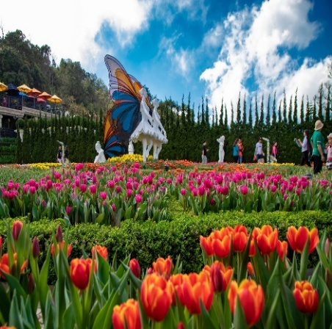
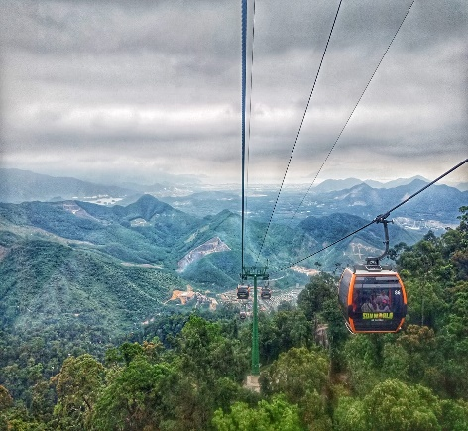
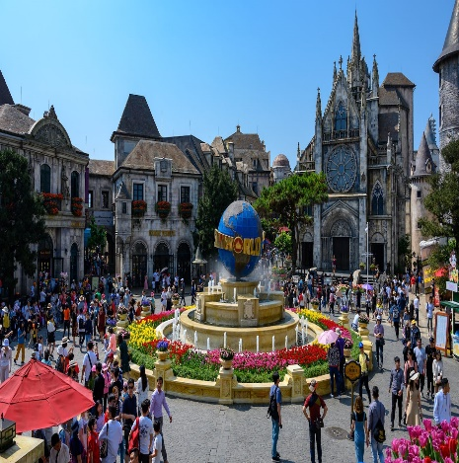
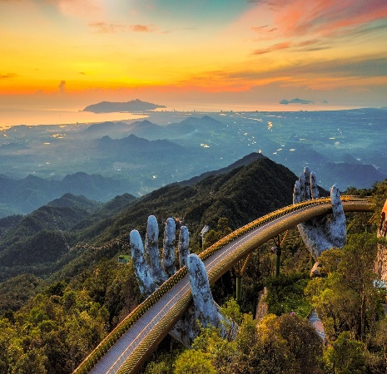
วันที่ 3 : ดานัง (DA NANG)

เช้า รับประทานอาหาร ณ ห้องอาหารของโรงแรม นำท่านสู่ ภูเขาบานาฮิลล์ (Ba Na Hill) สถานที่ท่องเที่ยวที่นิยมแห่งหนึ่งในเมืองดานัง บนเขาที่ระดับความสูง 1,487 เมตร บานาฮิลล์ ทำให้มีสภาพอากาศที่เย็นสบายตลอดทั้งปี การเดินทางสู่บานาฮิลล์ ท่านต้องนั่งกระเช้าขึ้นไปสู่เมืองบนยอดเขากระเช้าสู่บานาฮิลล์เป็นอีกหนึ่งความสนุกในการท่องเที่ยวเวียดนาม
กระเช้าแห่งนี้เปิดใช้งานอย่างเป็นทางการในปี 2009 และต่อมาได้รับการบันทึกสถิติ
โลกว่าเป็นกระเช้าไฟฟ้าที่มีระยะทางยาวที่สุดในโลก (5,042 เมตร) และสูงที่สุดในโลก (1,368 เมตร) ตามลำดับ ท่านจะได้สัมผัสกับความสวยงามของทัศนียภาพโดยรอบของเทือกเขา ซึ่งจะทำให้คุณเพลิดเพลินมีความสุข เมื่อนั่งกระเช้าขึ้นไปถึงยอดเขา ก็เหมือนหลุดไปอยูในโลกแห่งปราสาทย้อนยุคสไตล์ฝรั่งเศสสวยงามเหมือนอยู่ในเทพนิยาย ทำให้มีมุมถ่ายภาพกันอย่างจุใจกันเลยทีเดียว จุดไฮไลท์ของที่นี่ที่ผู้คนมักจะมาถ่ายรูปเก็บไว้เป็นที่ระลึกคือ สะพานมือยักษ์ลอยฟ้า หรือ Golden Bride ที่สามารถมองเห็นวิวจากมุมสูงสัมผัสหมอกอย่างใกล้ชิด ที่บานาฮิลล์แห่งนี้ยังมีเครื่องเล่นให้ได้สนุกสุดเหวี่ยงที่ Fantasy Park กันอีกด้วย มีการแสดงโชว์สุดน่ารักจากนักแสดงและสัตว์มืออาชีพ เรียกได้ว่าเพลิดเพลิน จนลืมเวลากันเลยทีเดียว อีกหนึ่งความสวยงามของการเที่ยวบานาฮิลล์คือ หมู่บ้านฝรั่งเศสที่เหมือนได้ไปอยู่ท่ามกลางฝรั่งเศสจริงๆ จุดถ่ายรูปในหมู่บ้านฝรั่งเศสมีเยอะมาก เหมาะกับนักท่องเที่ยวที่รักการถ่ายรูปเป็นชีวิตจิตใจ สำหรับนักท่องเที่ยวสายบุญคงจะหลงรักบานาฮิลล์ไม่แพ้ที่ใดเพราะที่บานาฮิลล์แห่งนี้มีวัดจีนให้ได้ไปกราบไหว้ ขอพร และชื่นชมความสวยงามอยู่หลายวัด ทั้งชมความสวยงามของสถาปัตยกรรมและชมความสวยงามของวิวทิวทัศน์บนยอดเขา จุดถ่ายรูปที่มีอยู่แทบทุกจุดของบานาฮิลล์คือสวนดอกไม้ แต่ละสวนมีดอกไม้นานาพรรณแตกต่างกัน ดอกไม้ทุกดอกในบานาฮิลล์สวยงาม
เที่ยง รับประทานอาหารกลางวันที่ ภัตตาคาร Buffet internation จากนั้นให้ท่านอิสระเที่ยวชมถ่ายรูปภูเขาบานาฮิลล์ ถีงเวลาสมควรนำท่านนั่งกระเช้าลงเขาเพื่อกับเมืองดานัง ทุกท่านจะประทับใจมิรู้ลืม
หลังจากนั้น นำท่านไปจุดเช็กอีนแห่งไหม่ของเมืองดานั้ง ร้านกาแฟ Son Tra Marina ถือเป็น "สวรรค์" ขนาดเล็กของ ซานโตรินีในกรีซ เมื่อมาคาเฟ่แห่งนี้แล้วท่านจะประทับใจทันทีตั้งแต่ครั้งแรกกับมุมเช็คอินที่สวยงาม ร้านอาหารตามสถาปัตยกรรมกรีกโบราณด้วยโทนสีขาวและสีน้ำเงินสลับกันอย่างลงตัวกับสีสันของธรรมชาติ ให้ความรู้สึกเหมือนอยู่ทางตะวันตกใจกลางเมืองชายฝั่งทะเลที่สวยงาม ที่สวยงามแห่งหนึ่งที่ท่านต้องไปเยี่ยมชมอย่างแน่นอน
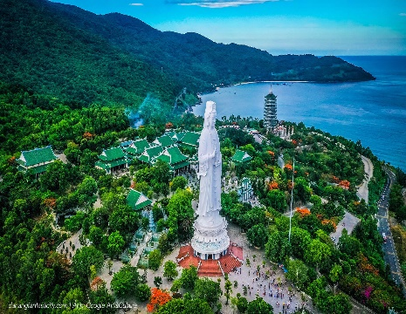
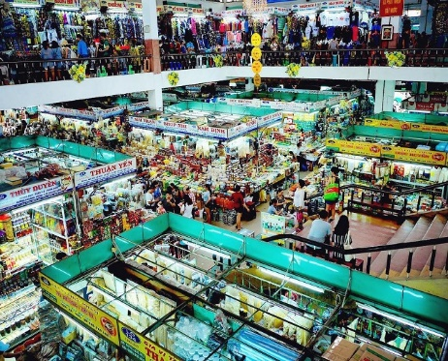
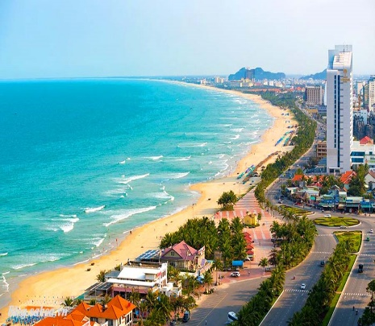
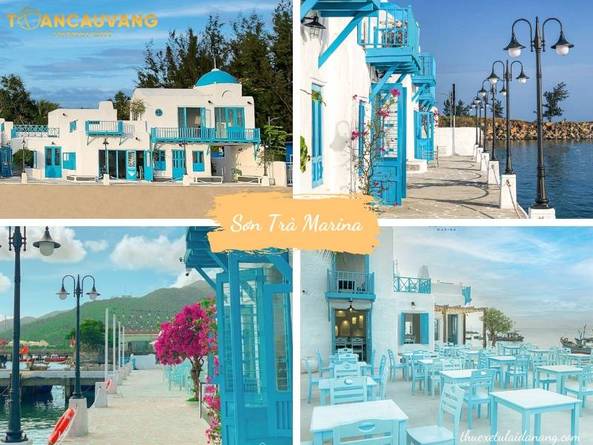
จากนั้นนำคณะท่านเที่ยวชมชายหาดทะเลเมืองดานังเป็นชายหาดที่ทอดยาวกว่า 60 กม. มีหาดทรายสีขาวที่สวยงาม และงดงามหลายแห่ง และได้รับการโหวตให้เป็นหนึ่งในหกชายหาดที่น่าดึงดูดที่สุดในโลก ชายหาดดานังมีคลื่นลูกเล็ก น้ำนิ่ง น้ำทะเลสีฟ้าใสทุกฤดูกาล และไม่มีมลพิษ มีความปลอดภัยสูง บางแห่งมีปะการังมากมายและมีแหล่งพันธุ์พืชและสัตว์ที่อุดมสมบูรณ์ตามชายฝั่งและใต้ชายฝั่ง ความพิเศษคือชายหาดส่วนใหญ่อยู่ใกล้ใจกลางเมือง
ให้ท่านอิสระช้อปปิงสินค้าพืนเมืองมากมายทีตลาดห่าน
คำ รับประทานอาหารที่ ภัตตาคาร ที่โรงแรม
เช็กอีนโรงแรม ระดับ ดาวหรื้อเทียบเท่า นำท่านพักผ่อนหรือท่องราตรีต่ามอัธยาศัย

วันที่ 4 :ดานัง (DA NANG)-ด่านลาวเปา(LAO BAO)

เช้า รับประทานอาหาร ณ ห้องอาหารของโรงแรม นำท่านชมวัดหลินอึง สักการะองค์เจ้าแม่กวนอิม ซึงมีความสูงถึง 67 เมตร สูงทีสุดในเวียดนาม เป็นวัดใหญ่ที่สุดของดานัง รูปปั้นปูนขาวของเจ้าแม่กวนอิมยืนหันหลังให้ภูเขา หันหน้าออกสู่ทะเลเพื่อเป็นการปกป้องคุ้มครองชาวประมงที่ออกไปหาปลา เสียงระฆังวัดที่ตีประสานกับเสียงคลื่นนั้นช่วยให้ชาวเรือรู้สึกสงบ และสร้างขวัญกำลังใจ เจ้าแม่กวนอิมที่วัดหลินอึ๋งขึ้นชื่อมากในการขอพรเรื่องสุขภาพ การทำมาค้าขาย ความแคล้วคลาด และสกหรับใครที่อยากมีลูกก็สามารถมาขอเรื่องขอลูกได้ด้วย ใครกำลังสร้างครอบครัวควรมากราบไหว้เพื่อความมงคลอย่างยิ่ง นอกจากนี้ยังมีจุดชมวิวของอ่าวดานังอีกด้วย

เที่ยง รับประทานอาหารกลางวันที่ ภัตตาคาร BAO HOA
จากนั้น นำท่านไปด่าน LAO BAO อำลาประเทศเวียดนาม ระยะการเดินทาง ใช่เวลา 5 ชม ท่านจะได้สัมผัสกับวิถีชีวิตของชาวเวียดนาม ถึงด่าน Lao Bao (เวียดนาม) ผ่านพิธีการตรวจคนออกเมือง โดยสวัสดิภาพด้วยประทับใจท่านจะไม่รู้สึกลืม



- ราคาทัวร์ท่านละ 10,900 บาท จำนวน 8 ท่าน

- อัตราค่าบริการนี้รวม
- ค่าโรงแรมที่พักตามที่ระบุในรายการ (สองท่านต่อหนึ่งห้อง)
- ค่าเข้าชมสถานที่ท่องเที่ยวต่างๆ ตามรายการระบุ
- ค่าอาหารทุกมื้อตามรายการที่ระบุ
- ค่ารถระหว่างการนำเที่ยวตามรายการระบุ (4 ถึง 45 ที่นั่ง Bus )
- ค่าไกด์ท้องถิ่นนำเที่ยว ( พูดภาษาไทย )
- น้ำดื่มและผ้าเย็น แถมหมวกธงสีแดงที่มีดาวสีเหลือง

- อัตราค่าบริการนี้ไม่รวม
- ค่าวีซ่า (คนต่างชาติ)
- ค่าใช้จ่ายส่วนตัวนอกเหนือจากรายการเช่น ค่าเครื่องดื่ม และค่าอาหารที่สั่งเพิ่มเอง,ค่าโทรศัพท์, ค่าซัก รีด ฯลฯ
- ค่าอาหารที่ไม่ได้ระบุไว้ในรายการ
- ค่าทิปให้ไกด์และคนรถ 100b/คน/วัน

ความสุขของท่านคือกำลังใจของพวกเรา

